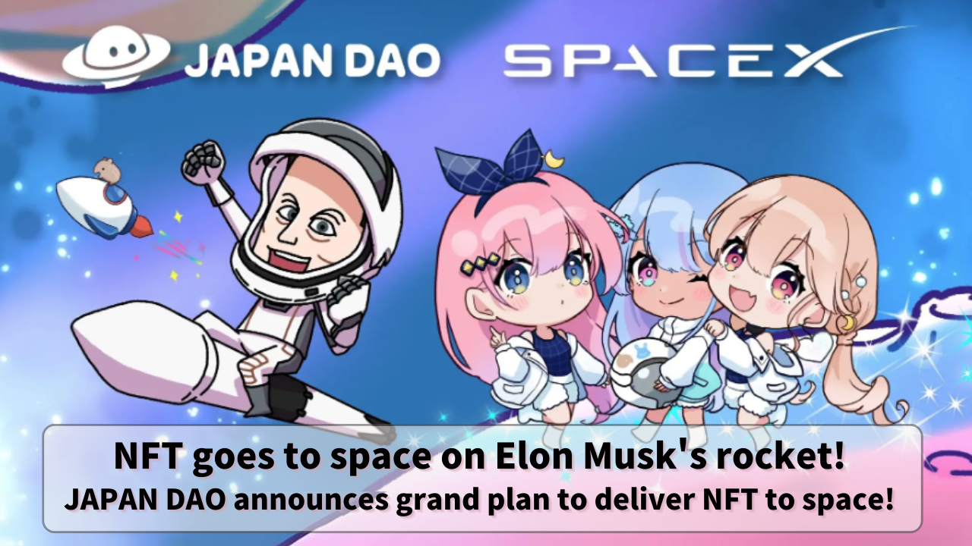

**NFT搭乘Elon Musk的火箭飛向太空！JAPAN DAO宣布將NFT送入太空的宏大計劃！**

**大家好！**

**今天，我們為大家帶來一個將動漫與科技結合的真正宇宙規模的創新項目。**

**JAPAN DAO正計劃利用Elon Musk運營的SpaceX公司的Falcon 9火箭，實現世界首次NFT太空發射！**

# 目錄

* 項目概述
* 世界首個NFT太空發射
* 發射詳情
* 關於CINEMA SATELLITE
* 關於SpaceX
* 公司概述
* 主要成就
* JAPAN DAO和Smart Pocket
* 關於Elon Musk SD角色
* 未來發展

# 項目概述

JAPAN DAO與電影製片廠「NOMA」推出的新太空業務「CINEMA SATELLITE」合作，計劃於2024年10月通過SpaceX的Falcon 9火箭將角色NFT送入太空。

這個項目是世界首次嘗試通過衛星將NFT送入太空。

# 發射詳情

計劃發射日期：2024年10月

使用火箭：SpaceX的Falcon 9

NFT存儲方法：保存在專用的microSD卡上

# 關於CINEMA SATELLITE

CINEMA SATELLITE旨在通過將娛樂與太空技術結合來探索新的表達可能性。JAPAN DAO的NFT太空發射是該項目的一部分。

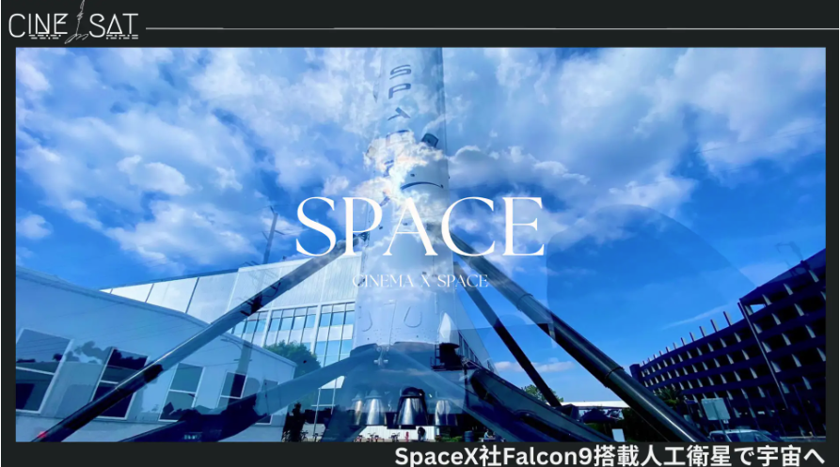

# 關於SpaceX

SpaceX是一家美國航天製造商和太空運輸服務公司，由Elon Musk（@elonmusk）於2002年創立。

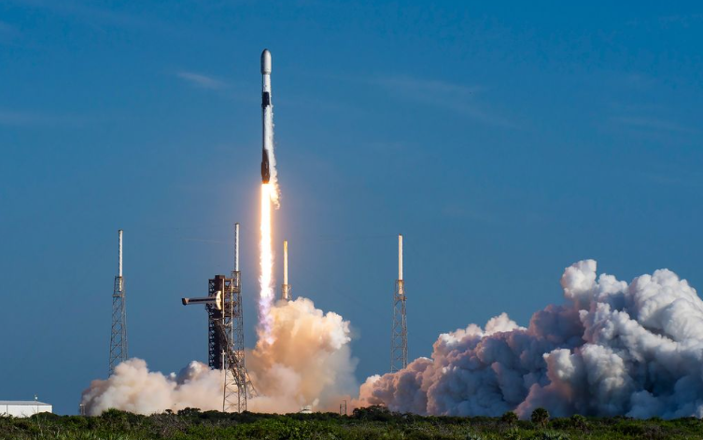

# 公司概述

全名：Space Exploration Technologies Corp.

成立時間：2002年5月6日

員工人數：9,500人（截至2021年5月）

# 主要成就

* 首個私人載人航天器：2020年實現了向國際空間站（ISS）的載人飛行
* 火箭重複使用：2015年實現了Falcon 9火箭的垂直著陸，2017年開始實際重複使用
* 成本削減：大幅降低了傳統發射成本，將ISS的運輸成本降低到約1/20

# JAPAN DAO和Smart Pocket

JAPAN DAO是一個旨在向全球推廣日本動漫和角色文化的項目。截至2024年4月，它已發展成為一個擁有超過40,000名成員的全球社區，成員來自150多個國家。

Smart Pocket是一個平台，用戶可以在享受數字內容的同時賺取積分和代幣。截至2024年2月，它的錢包連接數已超過70,000個。

在這個NFT太空發射項目中，限量版NFT將通過Smart Pocket免費分發。JAPAN DAO和Smart Pocket旨在通過這個項目探索日本流行文化的新可能性，並擴大全球粉絲社區。

# 關於Elon Musk SD角色

官方圖像中描繪的Elon Musk SD角色由JAPAN DAO的官方創作者Marumiya（@marumiya_NFT）創作。Marumiya是一名插畫家，負責Pockemy的創作作品，包括漫畫、動畫和彩色插圖。

# 未來發展

為了紀念JAPAN DAO進軍太空，計劃舉辦各種特別活動和數字內容分發。

* 發布紀念動畫
* 火箭發射的同時將發布合作紀念動畫。
* 限量版NFT免費分發

紀念JAPAN DAO太空業務的限量版NFT將通過數字商品店「Smart Pocket」免費分發。

# 總結

JAPAN DAO和SpaceX的合作是一個將動漫文化與尖端太空技術相結合的開創性項目。不久，我們將見證日本角色飛向太空的時刻。

這個項目不僅是將NFT送入太空的嘗試，還代表著將日本文化傳播到世界，甚至宇宙的宏大願景。

讓我們拭目以待未來的發展，並加入JAPAN DAO開創一個新的未來！